УДК 331.522

Е.М. Придатько
Красноармійський індустріальний інститут
ДВНЗ «Донецький національний технічний університет», м. Покровськ

МОДЕЛЮВАННЯ ВПЛИВУ ВНУТРІШНІХ І ЗОВНІШНІХ ЧИННИКІВ НА ЕФЕКТИВНІСТЬ ПРОЦЕСУ ФОРМУВАННЯ ПЕРСОНАЛУ ПРОМИСЛОВОГО ПІДПРИЄМСТВА

Постановка проблеми. Забезпечення ефективності функціонування промислових підприємств на сучасному етапі розвитку економіки України виступає базовою умовою як виходу країни із затяжної фінансово-економічної кризи, так і поступового набуття нею ознак прогресивного розвитку у напрямі науково-технологічного прогресу та поширення інноваційно-знаннєвих трансформацій на всі сфери життя суспільства. Водночас швидкість реалізації таких перспектив залежить не стільки від наявності й достатньої кількості фінансових і матеріальних ресурсів, що є у розпорядженні підприємства, скільки від компетенцій персоналу, який має бути професійно здатним і практично вмілим, мати високий рівень мотивації на впровадження означених змін у його діяльність. Залучення та виховання безпосередньо в умовах підприємства таких працівників є досить тривалою справою, яка у організаційному плані здійснюється за рахунок процедур формування персоналу, на протікання яких впливає значна кількість різнорідних чинників. Від того, наскільки оптимально керівництво підприємства зможе організувати процедуру формування персоналу, максимально використовуючи при цьому потенційні переваги та нівелюючи негативний вплив, буде залежати рівень його фінансово-економічного результату та конкурентоспроможність на ринку.
Аналіз останніх досліджень. Досить потужною є сучасна українська наукова школа досліджень у сфері управління персоналом й формування на цій основі трудового потенціалу промислового сектору економіки країни. Так, Е. Лібанова зазначає, що одним із головних «індикаторів прогресу» суспільства має стати «сталість людського розвитку» [1, с. 4]. А. Колот й О. Кравчук віддають людині провідну роль у «забезпеченні стійкого розвитку суспільства» й сучасного виробництва та наголошують на тому, що новітні умови господарювання висувають «якісно інші вимоги до людського чинника», а його формування має базуватися на «новій якості людського та соціального капіталу», розвитку «творчого потенціалу» [2, с. 14; 3, с. 4]. О. Грішнова й Т. Костенко уточнюють при цьому, що «суспільний прогрес і майбутнє держави» головним чином залежать від молоді, яка володіє «інтелектуальним потенціалом, активністю, мобільністю та гнучкістю» і має все це максимально використати у власній трудовій діяльності [4, с. 3].
В. Антонюк стверджує, що в умовах формування постіндустріального суспільства трудовий потенціал, тобто сукупність працівників, що забезпечують ефективне функціонування підприємства, являється «основним чинником розвитку будь-якої сфери економічної діяльності» [5, с. 19]. Цієї ж думки дотримується і Р. Чорний, який визначає трудовий потенціал «ключовим фактором побудови конкурентоспроможної економіки та досягнення індивідуального суспільно-економічного комфорту кожного громадянина» [6, с. 34]. При цьому О. Амоша й Л. Шамілева в основу концепції розвитку трудового потенціалу промисловості закладають соціальну відповідальність роботодавців, як базову умову «відновлення робочої сили» й «забезпечення повної та раціональної зайнятості працівників» [7, с. 4-5].
В. Петюх обґрунтовує доцільність активного залучення держави до процесів формування «потенційної робочої сили» високої якості для промислового підприємства шляхом забезпечення умов для підготовки висококваліфікованих фахівців і стимулювання таким чином перспективного розвитку бізнес-середовища [8, с. 56]. Цю тезу підтверджує також і В. Онікієнко, який акцентує увагу на тому, що однією з базових функцій держави є «моніторинг соціально-трудової сфери, включаючи розвиток персоналу на підприємствах, умови і охорону праці, організацію її оплати відповідно з нормативно-правовими актами та колективними договорами» [9, с. 67]. Однак, незважаючи на значну кількість опублікованих наукових праць та проведених досліджень питання всебічного обґрунтування сутності, складових й закономірностей регулювання процесу формування персоналу промислового підприємства і досі залишаються актуальними і тому потребують подальших розробок.
Метою статті є кількісна оцінка впливу внутрішніх і зовнішніх чинників на ефективність протікання процесу формування персоналу промислового підприємства.
Виклад основного матеріалу дослідження. У попередніх дослідження було визначено сутність, етапи та склад чинників, що впливають на процес формування персоналу промислового підприємства. Так, під процесом формування персоналу промислового підприємства будемо розуміти складний багатоетапний процес, що являється складовою загальної системи управління персоналом і містить конкретні способи впливу й управлінські рішення, спрямовані на створення згуртованого високоефективного трудового колективу, здатного раціонально й у встановлений для цього термін розв’язувати складні оперативні та стратегічні завдання для його перспективного розвитку. Було також обґрунтовано, що процес формування персоналу промислового підприємства складається з шести послідовних етапів: оцінка та планування потреби у персоналі; набір, підбір та прийняття персоналу; адаптація та професійно-особистісна інтеграція прийнятого працівника; становлення, колективне виховання й професійний розвиток персоналу; кар’єрне зростання персоналу; мотивації праці, спрямована на досягнення високих результатів. При цьому на протікання кожного етапу впливає значна кількість чинників зовнішнього і внутрішнього характеру, які здійснює одночасно як пряму, так і опосередковану дію. Характер впливу і напрям найбільш потужних чинників на здійснення етапів формування персоналу промислового підприємства наведено на рис. 1 [10, с. 48].
Отже, виокремлення по п’ять найбільш потужних зовнішніх і внутрішніх чинників дозволило побачити загальні умови формування персоналу промислового підприємства, проте залишається відкритим питання оцінки кількісного й векторного впливів кожного з обґрунтованих чинників на окремий етап досліджуваного процесу, що має бути покладено у основу формування конкретних стратегій підвищення ефективності системи управління персоналом й результативності його загальної діяльності. Слід також зазначити, що характеристика такого впливу буде мати специфічні особливості для кожного підприємства, що визначається різними умовами функціонування, ресурсною і техніко-технологічною специфікою, конкурентними перевагами й потенційними можливостями щодо розвитку. Тому, для визначення узагальнений тенденцій впливу кожного з десяти чинників на процеси формування персоналу промислових підприємств в Україні було прийнято рішення провести оцінку на галузевому рівні. Періодом дослідження обрано 2010-2016 рр., у якому дані за 2014-2016 рр. були відповідним чином скоригованими через сучасну суспільно-політичну обстановку в країні і тому не містять інформації про тимчасово окуповану територію Автономної Республіки Крим і м. Севастополя та частину зони проведення антитерористичної операції.
Значущість результатів моделювання визначається тими показниками, які було обрано в якості базових факторних і результативних ознак для оцінки впливу тих чи інших чинників на протікання процесу формування персоналу промислового підприємства. Визначимося з факторними ознаками, які було обрано за кожним з десяти виокремлених чинників впливу. Кількісно оцінити набуті в країні тенденції попиту на продукцію промислових підприємств на ринку, виходячи з даних офіційної статистичної звітності, можливо у грошовому вимірі на підставі інформації про динаміку обсягу реалізованої промислової продукції та у натуральному вимірі – шляхом аналізу даних про обсяги виробництва окремих видів промислової продукції. Оцінити ступінь конкуренції між промисловими підприємствами на ринку можна на підставі трьох базових показників – індексу промислової продукції, чисельності працівників, зайнятих на промислових підприємствах і питомої ваги реалізованої інноваційної продукції в загальному обсязі реалізованої промислової продукції. Стан економічного розвитку регіону і країни пропонується оцінювати за допомогою двох базових показників, а саме: валового внутрішнього продукту, що є критерієм економічного розвитку країни та чисельності безробітного населення країни, що виступає визначальним чинником соціальної складової ефективності. Для оцінки ступеня збалансованості можливостей ринку праці та потреб виробничої сфери було обрано показники: питома вага випускників ВНЗ України І-ІV рівнів акредитації, що отримали направлення на роботу та навантаження випускників, що не отримали направлення на роботу на 10 вільних робочих місць (вакантних посад). Кількісно ж оцінити вплив нормативно-правового регулювання на процес формування персоналу промислових підприємств не представляється можливим через суто якісну характеристику впливу означеного чинника на досліджуваний процес.

Зовнішні чинники
Внутрішні чинники
Етапи процесу
формування персоналу

Оцінка та планування потреби у персоналі
Попит на продукцію підприємства
на ринку
Прийнятий на під-приємстві підхід по підбору персоналу

Набір, підбір та прийняття персоналу

Конкуренція між товаровиробниками на ринку
Морально-психологічний клімат у колективі
Адаптація та професійно-особистісна інтеграція прийнятого працівника

Прогресивність ма-теріально-технічного забезпечення вироб-ничо-господарської діяльності
Стан економічного розвитку регіону і країни
Становлення, колективне виховання й професійний розвиток персоналу

Нормативно-правове регулювання виробничої сфери
Кар’єрне зростання персоналу
Створена система професійного розвитку персоналу

Збалансованість можливостей ринку праці та потреб виробничої сфери

Мотивації праці, спрямо-вана на досягнення високих результатів
Дієвість
профспілкової організації

Умовні позначення:
– прямий вплив; – опосередкований вплив

Рис. 1 Вплив зовнішніх і внутрішніх чинників на етапи процесу формування
персоналу промислового підприємства*
*Розроблено автором

Факторними показниками, що дозволять узагальнено охарактеризувати обраний на підприємстві підхід до підбору персоналу було обрано коефіцієнт обороту робочої сили по звільненню та середньомісячну заробітну плату працівників промисловості. Узагальнено вплив створеного морально-психологічного клімату у колективі та діяльності профспілкових організацій можна оцінити за допомогою питомої ваги працівників, охоплених колективними договорами, розрахованої у відсотках до облікової чисельності персоналу та питомої ваги працівників, що брали участь у колективних трудових спорах виробничого та територіального рівня у промисловості України. Вплив матеріально-технічного забезпечення виробничо-господарської діяльності буде оцінено показниками фондоозброєності та фондовіддачі. Для оцінки впливу створеної системи професійного розвитку персоналу у офіційній статистиці існують лише дані про загальні витрати на персонал, що здійснюють підприємства промисловості України, що і було взято в якості показника оцінки.
У якості результуючого показника, який узагальнено відображає як ефективність процесу формування персоналу, так і загальну результативність діяльності промислових підприємств України було обрано середній рівень річної продуктивності праці одного працівника.
Результати побудови залежностей впливу кожного з обраних факторних показників на результуючий протягом досліджуваного періоду наведено у табл. 1-2. Вихідними даними для розрахунків було обрано офіційні дані Державної служби статистики України.

Таблиця 1
Моделювання впливу зовнішніх чинників на ефективність процесу формування персоналу промислових підприємств України протягом 2010-2016 рр.*
Чинник | Графічне зображення залежності | Характеристика впливу
1 | 2 | 3
Попит на  продукцію підприємства на ринку | 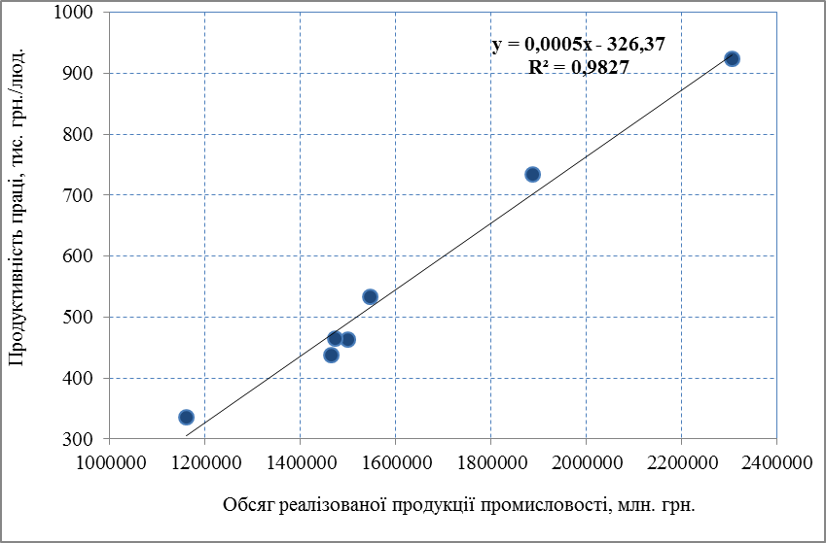 | Наявність дуже тісного прямого зв’язку між показниками
Конкуренція між товаровиробниками на ринку | 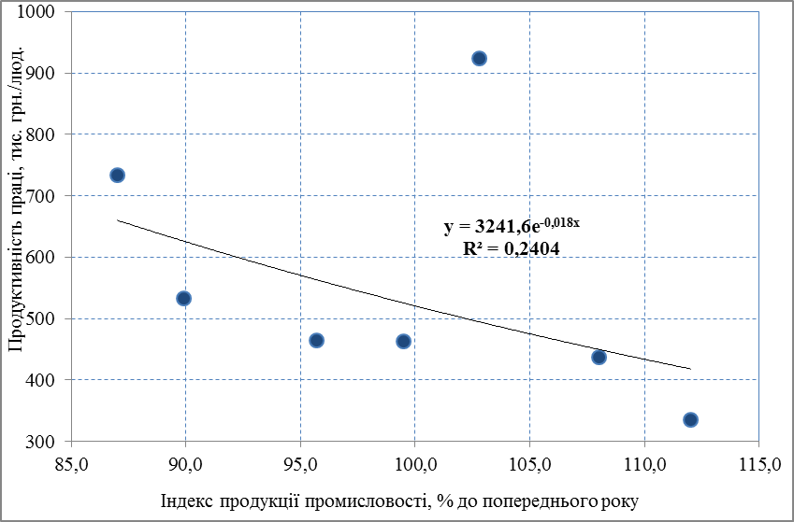  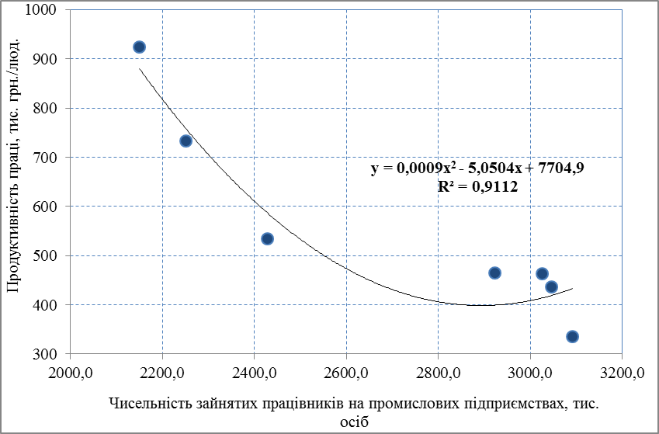 | Зв’язок між показниками відсутній  Наявність тісного зворотного зв’язку між показниками
1 | 2 | 3
 | 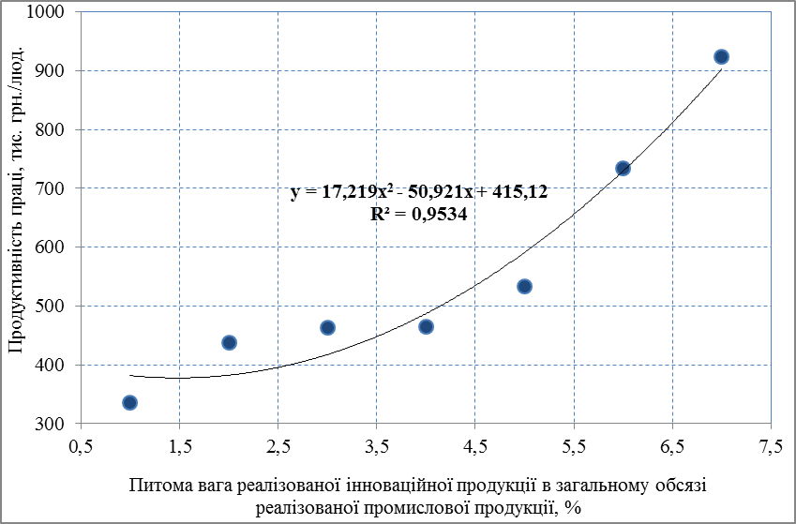 | Наявність дуже тісного прямого зв’язку між показниками
Стан економічного розвитку регіону і країни | 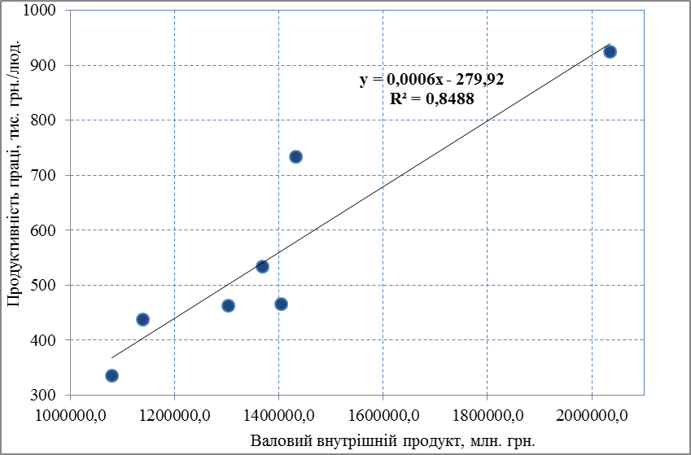  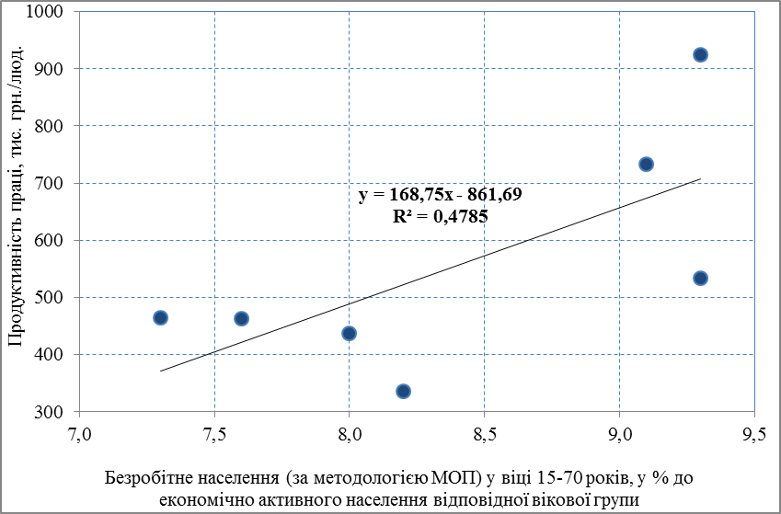 | Наявність дуже тісного прямого зв’язку між показниками  Зв’язок між показниками відсутній
Збалансованість можливостей ринку праці та потреб  виробничої сфери | 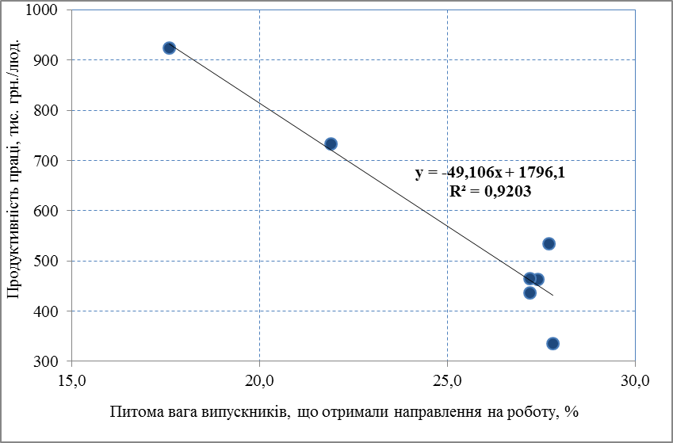  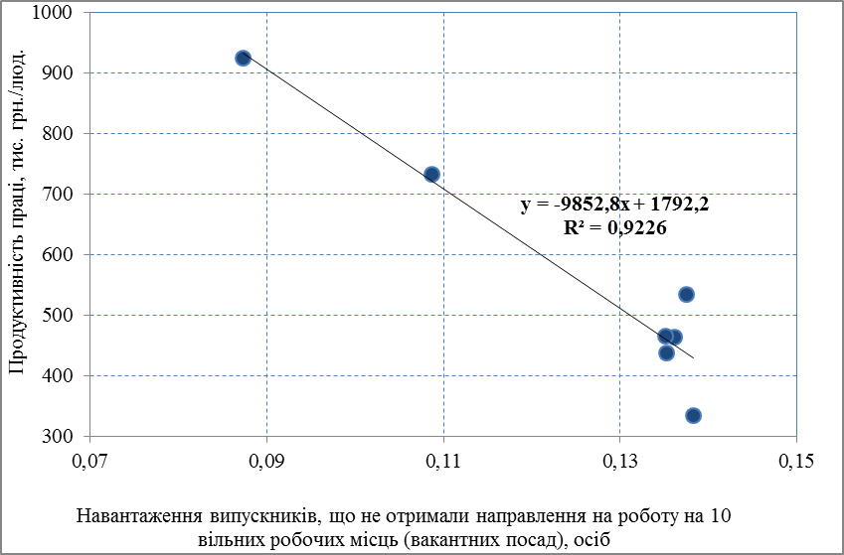 | Наявність дуже тісного зворотного зв’язку між показниками  Наявність дуже тісного зворотного зв’язку між показниками
*Розраховано і побудовано автором за даними [11-16]
Таблиця 2
Моделювання впливу внутрішніх чинників на ефективність процесу формування персоналу промислових підприємств України протягом 2010-2016 рр.*
Чинник | Графічне зображення залежності | Характеристика впливу
1 | 2 | 3
Прийнятий на  підприємстві  підхід по підбору персоналу | 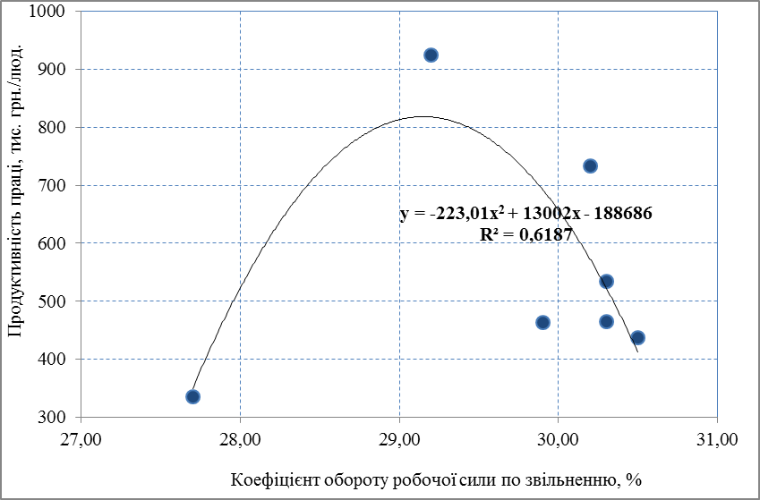  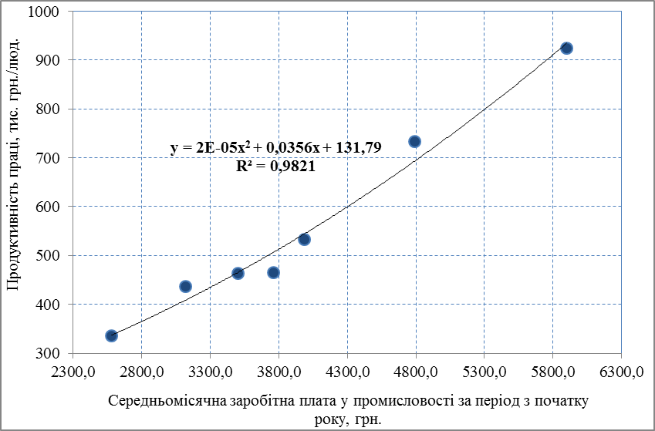 | Наявність середнього за силою зворотного зв’язку між показниками  Наявність дуже тісного прямого зв’язку між показниками
Морально-  психологічний  клімат у колективі  та дієвість  профспілкової оганізації | 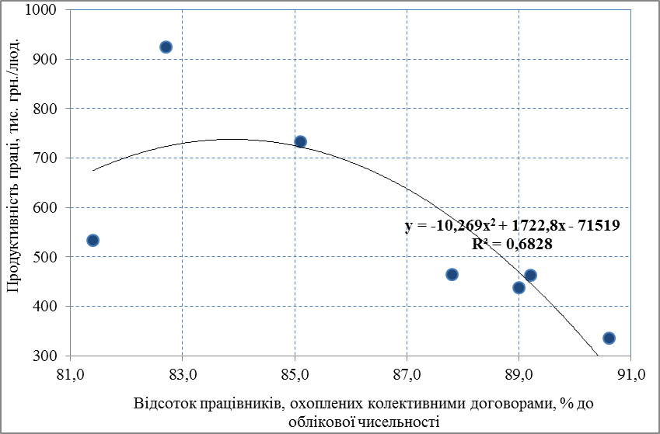  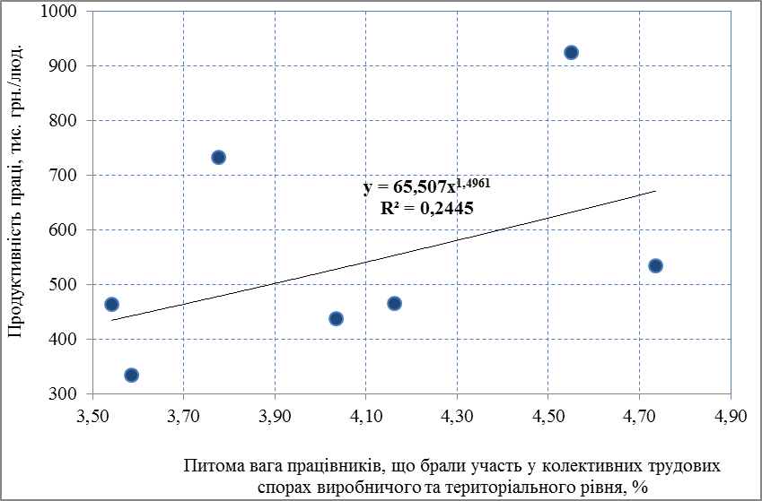 | Наявність середнього за силою зворотного зв’язку між показниками  Зв’язок між показниками відсутній
1 | 2 | 3
Прогресивність  матеріально-технічного  забезпечення  вробничо-  господарської  діяльності | 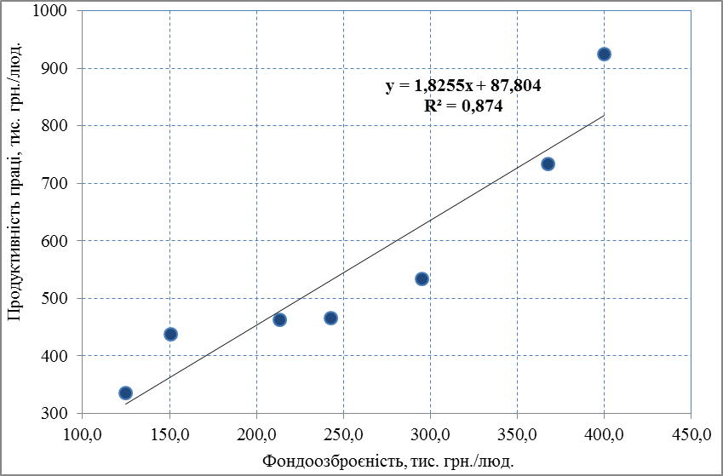  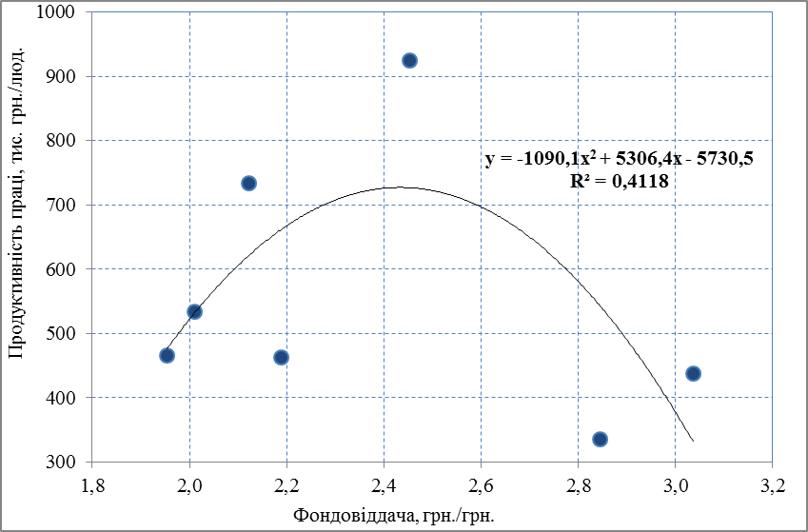 | Наявність тісного прямого зв’язку між показниками  Зв’язок між показниками відсутній
Створена система професійного  розвитку персоналу | 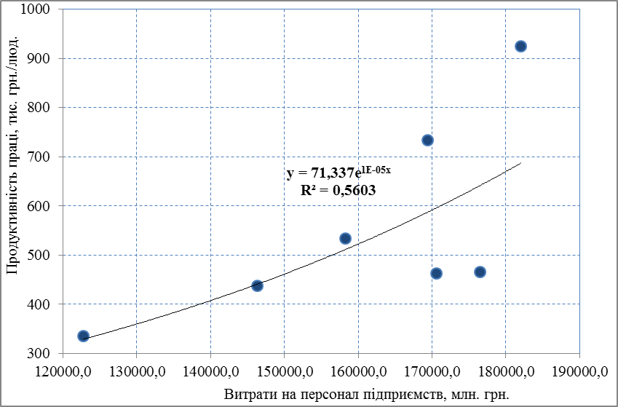 | Зв’язок між показниками існує, його напрям прямий, проте ступінь щільності – середня
*Розраховано і побудовано автором за даними [12; 17-20]

Результати проведених розрахунків не можна розглядати буквально, так як, по-перше, в якості факторних і результуючої ознак від самого початку було прийнято усереднені значення показників для галузевого рівня, по-друге, логіка побудови більшості із продемонстрованих залежностей носить умовний та узагальнений характер, по-третє, вибір показників, що визначають вплив певного чиннику на процеси формування персоналу було зроблено виходячи з обмеженої кількості офіційних статистичних даних, а форми лінії тренду – з критерію максимізації щільності зв’язку. Водночас, наведені обмеження не знижують практичної значущості проведеного дослідження, так як його метою було не стільки встановлення конкретної математичної моделі, скільки виявлення тих «больових точок» та «вузьких місць», наявність та сила впливу яких мають бути врахованими при розробці стратегії підвищення ефективності процесу формування персоналу на рівні конкретного промислового підприємства. Отже, враховуючи здійснені сутнісні уточнення, зробимо спробу обґрунтування найбільш потужних векторів впливу на досліджуваний процес.
Доведення наявності тісного прямого зв’язку між попитом на продукцію та результативністю використання кадрового складу підтверджує важливість для промислового підприємства забезпечення ефективності тих організаційних підходів, що супроводжують етапи формування персоналу. При цьому існує чітка залежність: чим більш високою буде професійна компетентність працівників, тим якіснішою має стати продукція підприємства, а отже і прогнозовано вищім попит на неї. Зростання попиту буде сприяти впровадженню інноваційних технологій у виробництво, що неодмінно викличе потребу у створенні дієвої системи безперервного розвитку персоналу та залученні на підприємство талантів із зовнішнього середовища. Підтвердженням цієї тези є дуже тісний прямий зв’язок між питомою вагою інноваційної продукції у загальному обсязі реалізованої продукції промислових підприємств і рівнем продуктивності праці персоналу.
Стан економічного розвитку регіону і країни, з одного боку, визначає базові умови функціонування промислового підприємства, його реальні можливості до нарощування виробничих потужностей, інноваційного розвитку, забезпечення потрібними ресурсами відповідної якості, а з іншого – залежить від ефективності функціонування ключових галузей національної економіки. Тобто фінансово-економічні результати діяльності промислових підприємств одночасно виступають причиною та слідством економічного розвитку країни, що і підтверджується дуже щільним прямим зв’язком між обсягом валового внутрішнього продукту та продуктивністю праці персоналу промислових підприємств.
Натомість зворотній дуже тісний зв’язок між показниками, що характеризують результативність функціонування закладів вищої освіти, а отже і ступінь збалансованості можливостей ринку праці та потреб виробничої сфери, свідчить про наявність значної кількості проблем у цій сфері та наголошує на необхідності приділення уваги керівництву промислових підприємств таким питанням, як узгодження програм підготовки найбільш перспективних для розвитку виробництва спеціальностей, працевлаштування за фахом найкращих випускників, проведення профорієнтаційної роботи із молоддю регіону тощо. Налагодження цієї системи дозволить підвищити результативність функціонування первинного ринку праці та забезпечити підприємство молодими, перспективними і креативними працівниками, що не бояться кардинальних змін і знають як їх організовувати та здійснювати на практиці.
Підвищення інтенсивності руху персоналу промислових підприємств негативним чином позначається не лише на результативності діяльності конкретного підприємства, а й на стані ринку праці та економічному розвитку країни в цілому. Саме на таку обставину і указує встановлена зворотність зв’язку між значеннями коефіцієнта обороту робочої сили по звільненню та рівнем продуктивності праці підприємств промисловості України. Натомість підвищення середнього рівня оплати праці позитивним чином впливає на ступінь мотивації працівників на досягнення ними поставлених виробничих цілей і особистісного зростання у межах даного підприємства, посилення ступеня їх лояльності до нього, що позитивним чином має позначитися на рівні продуктивності праці та ефективності формування персоналу.
Обмеженість вибору статистичних даних і показників, що характеризують морально-психологічний клімат у колективі не дозволила формалізувати вплив даного чинника на процес формування персоналу на галузевому рівні, проте в умовах діяльності конкретного промислового підприємства саме моніторингу впливу означеного чинника має бути приділено достатньо уваги керівництва. До того ж, із метою посилення відчуття та ступеня реальної соціальної захищеності працівників на практиці має бути забезпеченою дієвість профспілкових організацій. Водночас проведене дослідження дозволило встановити загрозливу тенденцію, що спостерігається у промисловості України у досліджуваному періоді – було встановлено, що залежність між ступенем охоплення працівників колективними договорами та результативністю праці персоналу є середньою за силою та негативною за напрямом. Інтерпретацією причин виникнення означеної залежності може бути падіння рівня довіри працівників до діючих профспілкових організацій та поширення явища неформальної зайнятості у промисловості України, подоланню яких має бути присвячено програми галузевого розвитку.
Побудовані математичні залежності підтверджують також позитивність впливу на ефективність процесу формування персоналу промислового підприємства зростання темпів оновлення основних фондів і значення показника фондоозброєності, підвищення ступеня прогресивності матеріально-технічного забезпечення виробничо-господарської діяльності та збільшення розміру коштів, що спрямовуються на персонал. Саме тому акцентування уваги керівництва на необхідності та навіть обов’язковості таких заходів має стати однією з ключових умов стратегічного розвитку підприємства за рахунок підвищення ефективності процесу формування персоналу.
Отже, досягти ефективності процесів формування персоналу промислових підприємств можливо завдяки системності та комплексності управлінських рішень на рівні підприємства, регіону, галузі й національної економіки, які мають враховувати вплив всіх можливих зовнішніх і внутрішніх чинників та містити конкретні інструменти запобігання негативної та посилення позитивної дії.
Висновки та перспективи подальших досліджень. У дослідженні визначено сутність, етапи та чинники, що впливають на досягнення ефективності процесу формування персоналу промислового підприємства. Здійснено моделювання впливу основних зовнішніх і внутрішніх чинників на ефективність процесів формування персоналу підприємств промислової галузі України. Встановлені математичні залежності визначають наявність, загальний вектор та силу впливу кожного з чинників, що має бути врахованим при моделюванні означеної дії на мікрорівні. Наведено економічну інтерпретацію тих математично залежностей, що мають значущість. Подальші дослідження мають бути спрямованими на розробку дієвих заходів і конкретних практичних рекомендацій, що дозволять на рівні певного підприємства вчасно запобігати негативному та максимально посилювати позитивний вплив на здійснення кожного з етапів процесу формування персоналу, що має створити умови для досягнення ефективності даного процесу.

Література
- Лібанова Е. Соціальна орієнтація ринкової економіки як передумова консолідації суспільства / Е. Лібанова // Вісник Національної академії наук України. – 2010. – № 8. – С. 3-14. 2. Колот А.М. Людина і нова економіка: теоретико-методологічний аналіз взаємодії та домінант розвитку / А.М. Колот, О.І. Кравчук // Економічна теорія. – 2015. – №1. – С. 5-25. 3. Колот А.М. Економічно активна людина новій економіці: теоретико-методологічний аналіз трансформаційних процесів / А.М. Колот, О.І. Кравчук // Ринок праці та зайнятість населення. – 2015. – № 2. – С. 3-8. 4. Грішнова О. Нові підходи до мотивації праці з урахуванням системи життєвих цінностей молоді / О. Грішнова, Т. Костенко // Україна: аспекти праці. – 2011. – № 7. – С. 3-8. 5. Антонюк В.П. Динаміка кількісних і якісних характеристик трудового потенціалу промисловості як загроза її модернізації / В.П. Антонюк // Економіка i організація управління. – 2016. – № 3 (23). – С. 19-28. 6. Чорний Р.С. Методи дослідження розвитку трудового потенціалу просторових форм організації українського суспільства / Р.С. Чорний // Інвестиції: практика та досвід. – 2012. – № 23. – С. 34-37. 7. Амоша О.І. Розвиток трудового потенціалу промисловості на засадах соціальної відповідальності: концептуальне та науково-методичне забезпечення / О.І. Амоша, Л.Л. Шамілева // Вісник економічної науки України. – 2016. – №2. – С. 3-8. 8. Петюх В.М. Ринок праці та зайнятість / В.М. Петюх. – К.: МАУП, 1997. – 119 с. 9. Онікієнко В.В. Ринок праці та соціальний захист населення України: ретроаналіз, проблеми, шляхи вирішення: науково-аналітична монографія / В.В. Онікієнко. – К.: Ін-т демографії та соціальних досліджень ім. М.В. Птухи НАН України, 2013. – 456 с. 10. Zakharova O. Factors influencing staff formation processes at industrial enterprises / O. Zakharova, E. Pridatko // Nowadays and Future Jobs. – Volume 1. – Issue 1. – 2017. – рр. 40-51. 11. Валовий внутрішній продукт у СНР-2008 за 2010-2016 рр. / Офіційний веб-сайт Державної служби статистики України [Електроний ресурс]. – Режим доступу: http://www.ukrstat.gov.ua/. 12. Обсяг реалізованої промислової продукції (товарів, послуг) за видами економічної діяльності підприємствах / Офіційний веб-сайт Державної служби статистики України [Електроний ресурс]. – Режим доступу: http://www.ukrstat.gov.ua/. 13. Основні показники діяльності вищих навчальних закладів України на початок 2016/17 навчального року. Статистичний бюлетень. – К.: Державна служба статистики України, 2017. – 208 с. 14. Попит та пропозиція робочої сили / Офіційний веб-сайт Державної служби статистики України [Електроний ресурс]. – Режим доступу: http://www.ukrstat.gov.ua/. 15. Основні показники ринку праці / Офіційний веб-сайт Державної служби статистики України [Електроний ресурс]. – Режим доступу: http://www.ukrstat.gov.ua/. 16. Темпи зростання/зниження номінальної та реальної заробітної плати / Офіційний веб-сайт Державної служби статистики України [Електроний ресурс]. – Режим доступу: http://www.ukrstat.gov.ua/. 17. Впровадження інновацій на промислових підприємствах / Офіційний веб-сайт Державної служби статистики України [Електроний ресурс]. – Режим доступу: http://www.ukrstat.gov.ua/. 18. Колективні трудові спори / Офіційний веб-сайт Державної служби статистики України [Електроний ресурс]. – Режим доступу: http://www.ukrstat.gov.ua/. 19. Вартість основних засобів / Офіційний веб-сайт Державної служби статистики України [Електроний ресурс]. – Режим доступу: http://www.ukrstat.gov.ua/. 20. Зайняте населення за видами економічної діяльності / Офіційний веб-сайт Державної служби статистики України [Електроний ресурс]. – Режим доступу: http://www.ukrstat.gov.ua/.

